**午间微课程资料（一）**

**“我与春天有个约会”**

——二年级组“主题式”午间微课程实施方案

一、活动意义。

春天是一个万物苏醒、充满生机的季节，在这个季节里，孩子们最向往的也是能跟春天来一次亲密的接触。结合本学期正在开展的“午间微课程”这个研究项目，本年级组决定在第五周（2019年3月11日——3月15日）开展 “我与春天有个约会”的活动，让学生在活动中感受春天的勃勃生机，让学生在活动中去发现春天的美，歌唱春天的美，吟诵春天的美，描绘春天的美，播种春天的美……

二、活动目标。

1、通过“我与春天有个约会”这个主题式微课程的实施，让参与研究的老师与参与活动的学生进一步了解什么是“主题式微课程”。

2、通过活动，让学生在活动中学会交流与互动，学会探寻与发现，从课堂走向大自然，从接受知识到主动探寻未知，从书本走向亲手实践。

三、具体活动安排。

2019年3月11日——3月15日

|  |  |  |  |  |  |
| --- | --- | --- | --- | --- | --- |
| 主题 | 我与春天有个约会 | | | | |
| 时间 | 周一 | 周二 | 周三 | 周四 | 周五 |
| 内容 | “唱春天” | “诵春天” | “绘春天” | “找春天” | “种春天” |
| 责任人 | 各班班主任 | | | | |
| 特邀嘉宾 | 音乐老师 | 副班主任 | 美术老师 | 品生老师 | 品生老师 |
| 实施时间 | 12:00—12:15 | 12:00—12:15 | 12:00—12:15 | 12:00—12:15 | 12:00—12:15 |

四、实施要求。

1、二年级组16个班级都必须认真参与本次活动。班主任为本班具体负责人，副班主任从旁协助。

2、每天的活动必须留下影像资料，如：“唱春天”、“诵春天”和“找春天”可以拍照和录像；“绘春天”可以把孩子们好的画保存下来。“种春天”可以让孩子们写简单的观察日记。

3、所有的影像、纸质资料于下周五（3月22日）前上交。

4、活动总负责：沈彩虹、罗秋琼。影像资料收集钱宇宏。 纸质资料收集：王燕。

薛家中心小学二年级组

2019年3月10日

**【活动过程】**

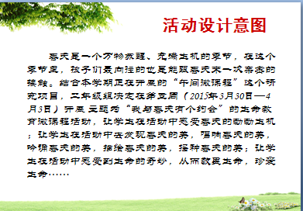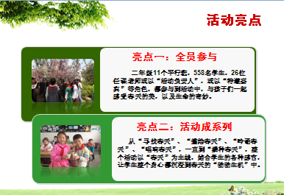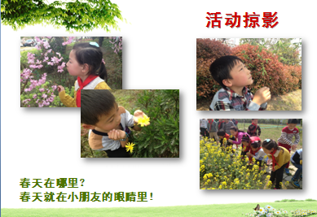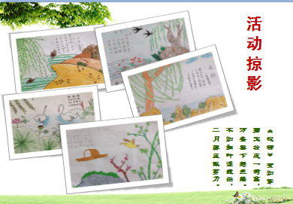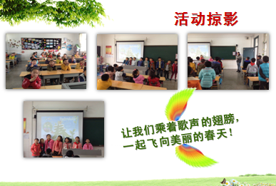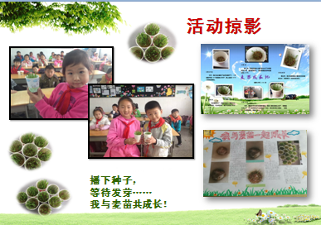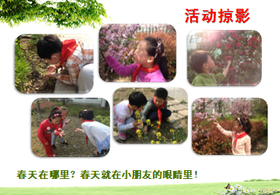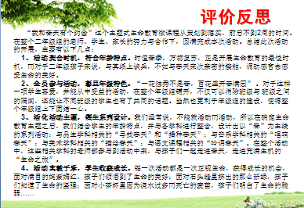

**“ 神奇的纽扣”**

——二年级主题式午间微课程实施方案

一、活动意义。

纽扣是生活中常见的小物品，可正因为小，它常常是被忽视的。其实，这些五颜六色、各种各样的纽扣，只要认真去发现，认真地探索，它也是可以创造出各种神奇的。本学期第七周，我们年级组将开展以“神奇的纽扣”为主题的微课程，通过一系列活动，让孩子通过动手、动脑培养他们团结合作能力以及相互欣赏的素养。

二、活动目标。

1、通过“神奇的纽扣”这个主题式微课程的实施，让参与研究的老师与参与活动的学生进一步了解什么是“主题式微课程”。

2、通过活动，让学生在活动中学会交流与互动，学会探寻与发现，从课堂走向生活实际，从接受知识到主动探寻未知，从书本走向亲手实践。

三、具体活动安排。

2019年4月8日——4月12日

|  |  |  |  |  |  |
| --- | --- | --- | --- | --- | --- |
| 主题 | 神奇的纽扣 | | | | |
| 时间 | 周一 | 周二 | 周三 | 周四 | 周五 |
| 内容 | 扣子是什么 | 我会钉扣子 | 我的新玩具 | 纽扣变变变 | 纽扣作画 |
| 责任人 | 各班班主任 | | | | |
| 特邀嘉宾 | 负责人自主选择，可以是科任老师、家长 | | | | |
| 实施时间 | 午自习，具体时间责任老师根据内容自定 | | | | |

四、实施要求。

1、二年级组有兴趣的班级参与本次活动。班主任为本班具体负责人，副班主任从旁协助。

2、每天的活动必须留下影像资料，

3、所有的影像、纸质资料于第八周周五（4月19日）前上交。

4、活动总负责：沈彩虹、罗秋琼。影像资料收集钱宇宏。 纸质资料收集：王燕。

薛家中心小学二年级组

2019年4月6日

